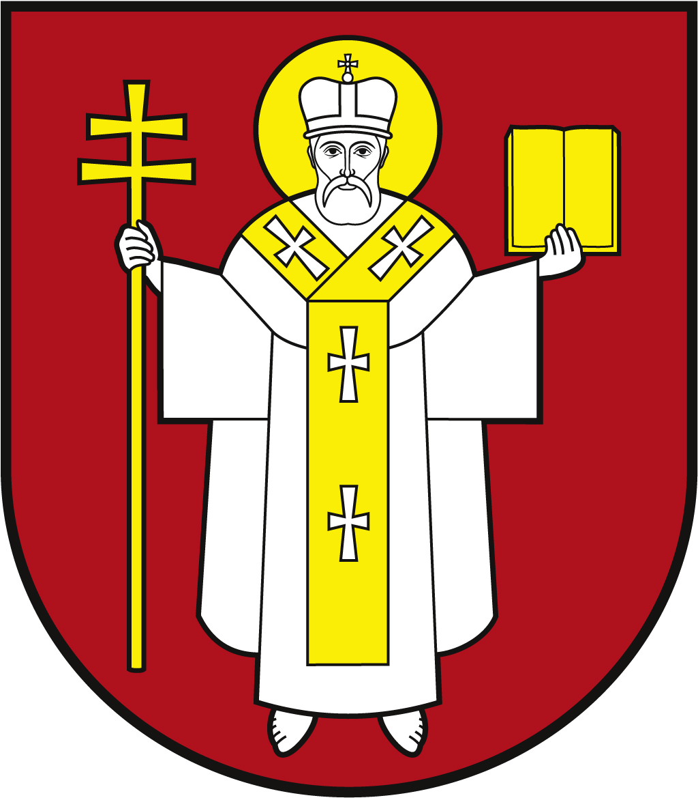 |  | ЛУЦЬКА МІСЬКА РАДА  ВИКОНАВЧИЙ КОМІТЕТ
 |  | Інформаційна картка  Призначення державної допомоги на дітей одиноким матерям |  | 00150  ІК-30/11/06  ІП
1. | Орган, що надає послугу |  | Департамент соціальної політики Луцької міської ради
2. | Місце подання документів та отримання результату послуги |  | 1.Департамент соціальної політики  пр-т Волі, 4а, каб.110, тел. (0332) 281 000, (0332) 284 161  e-mail: dsp@lutskrada.gov.ua, www.social.lutsk.ua  Понеділок-четвер 08.30-17.30  П'ятниця 08.30-16.15  Обідня перерва 13.00-13.45  2.Філія №1: пр-т Соборності, 18, тел. (0332) 774 471  Понеділок-четвер 08.30-17.30  П'ятниця 08.30-16.15  Обідня перерва 13.00- 13.45  3.Філія №2: вул. Бенделіані, 7, тел. (0332) 265 961  Понеділок-четвер 08.30-17.30  П'ятниця 08.30-16.15  Обідня перерва 13.00- 13.45  4.с.Прилуцьке, вул. Ківерцівська, 35а (для мешканців сіл Прилуцьке, Жабка, Сапогове, Дачне)  Четвер: 08.30- 17.30  Обідня перерва 13.00- 13.45  5.с.Жидичин: вул. Данила Галицького, 12 (для мешканців сіл Жидичин, Кульчин, Липляни, Озерце, Клепачів, Небіжка)  Вівторок 08.30-17.30  Обідня перерва 13.00- 13.45  6.с.Забороль: вул. Володимирська, 34а (для мешканців сіл Забороль, Антонівка, Великий Омеляник, Охотин, Всеволодівка, Олександрівка, Одеради, Городок, Сьомаки, Шепель, Заболотці)  Понеділок 08.30-17.30  Обідня перерва 13.00- 13.45  7.с.Боголюби: вул. 40 років Перемоги, 57 (для мешканців сіл Боголюби, Богушівка, Тарасове, Іванчиці, Озденіж)  Середа 08.30-17.30  Обідня перерва 13.00-13.45  8.с.Княгининок: вул. Соборна, 77 (для мешканців сіл Брище, Княгининок, Зміїнець, Милуші, Милушин, Моташівка, Сирники, Буків, Рокині)  П'ятниця 08.30-16.15  Обідня перерва 13.00-13.45  Заява та документи можуть бути надіслані поштою на адресу:  м. Луцьк, пр-т Волі, 4а  в електронній формі (через офіційний веб-сайт Мінсоцполітики або інтегровані з ним інформаційні системи органів виконавчої влади та органів місцевого самоврядування, Єдиний державний  веб-портал електронних послуг).
3. | Перелік документів, необхідних для надання послуги та вимоги до них |  | 1.Заява (встановленого зразка) з реквізитами банківського рахунку  2.Паспорт громадянина України, або інший документ, що посвідчує особу заявника.  3.Декларація про доходи та майновий стан (встановленого зразка).  4.Свідоцтво про народження дитини (оригінал та копія).  5.Витяг з Державного реєстру актів цивільного стану громадян про народження або довідки виданої державним органом реєстрації актів цивільного стану про підстави внесення до книги реєстрації народжень відомостей про батька дитини до актового запису про народження дитини відповідно до статті 135 Сімейного кодексу України.  6.Рішення суду про усиновлення (копія) – для усиновлювачів.  7.Свідоцтво про смерть одного з подружжя – для вдів, або вдівців.  8.Довідка про те, що не одержують на дітей пенсію по втраті годувальника або соціальну пенсію – для вдів, або вдівців.  9.Свідоцтво про розірвання шлюбу (копія), свідоцтво про смерть одного з батьків (копія) та довідка про те, що не одержують на дітей зазначені пенсії та державну соціальну допомогу – для матерів (батьків) дітей у разі смерті одного з батьків, шлюб між якими було розірвано до дня смерті, які не одержують на них пенсію в разі втрати годувальника або соціальну пенсію.  10.Довідка про доходи (у разі потреби).  11.Якщо одинока мати не може подати документ, який підтверджує факт, що вона є одинокою матір’ю, рішення про призначення їй допомоги на дитину приймається органом соціального захисту населення, наданого центром соціальних служб висновку про початкову оцінку потреб дитини та сім’ї із зазначенням інформації про факт проживання дитини з матір’ю і документа про народження дитини (для дітей народжених за межами України).
4. | Оплата |  | Безоплатно
5. | Результат послуги |  | 1.Призначення державної допомоги на дітей одиноким матерям 2.Письмове повідомлення про відмову у наданні послуги.
6. | Термін виконання |  | 10 днів
7. | Спосіб отримання відповіді (результату) |  | 1.Зарахування коштів на особовий рахунок в установі банку.  2.Поштою, або електронним листом за клопотанням суб’єкта звернення - в разі відмови в наданні послуги.
8. | Законодавчо - нормативна основа |  | 1.Стаття 18-1 Закону України «Про державну допомогу сім’ям з дітьми».  2.Постанова Кабінету Міністрів України від 27.12.2001 № 1751 «Про затвердження Порядку призначення і виплати державної допомоги сім’ям з дітьми».  3.Постанова Кабінету Міністрів України від 22.07.2020 № 632 «Про порядок обчислення середньомісячного сукупного доходу сім'ї (домогосподарства) для усіх видів державної допомоги».  4.Наказ Міністерства праці та соціальної політики України від 19.09.2006 № 345 (зі змінами) «Про затвердження Інструкції щодо порядку оформлення і ведення особових справ отримувачів усіх видів соціальної допомоги».  5.Наказ Міністерства соціальної політики України від 09.01.2023 №3 «Про затвердження форми заяви для призначення усіх видів соціальної допомоги та компенсацій».

